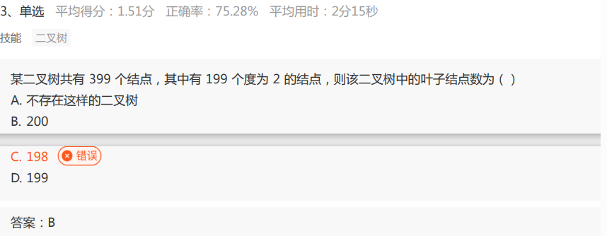

解决问题之前我们要了解什么是度，特别是二叉树中的度，和图论中的度的定义是不同的

**什么是度**：

在图论中，一个节点（或称为顶点）的“度”是指与该节点直接相连的边的数量。度是用来衡量一个节点与其他节点连接紧密程度的指标。在无向图和有向图中，度的概念有所不同：

1. **无向图中的度：** 对于无向图，一个顶点的度简单地等于连接到该顶点的边的数量。例如，如果一个顶点与三条边相连，那么该顶点的度是3。
2. **有向图中的度：** 在有向图中，度被分为两种：
   * **入度（In-degree）**：入度是指指向该顶点的边的数量。
   * **出度（Out-degree）**：出度是指从该顶点出发指向其他顶点的边的数量。

图论和多（>=2）叉树对 **度 的不同定义**

二叉树中，节点的度通常是指该节点拥有的子节点的数量，而不是与该节点直接相连的边的数量。因为二叉树是一种特殊的树结构

在图论中，节点的度是指与该节点直接相连的边的数量，而不涉及子节点的概念。因此，图论中的节点度和二叉树中节点的度有所不同

二叉树中，度为0的节点通常指的是叶子节点，即没有子节点的节点，而不是脱离其他顶点的节点

回归本题

树的总节点数 ( n ) 等于所有节点的度数之和再加上1

**总节点数 = 1 + 叶子节点数*0 + 度为1的节点数*1 + 度为2的节点数*2**

**总节点数 = 叶子节点数+度为1的节点数+度为2的节点数**

399 = 叶子节点数*0 + 度为1的节点数*1 + 199*2

399 = **叶子节点数+度为1的节点数+度为2的节点数**

**解得：叶子节点200， 度为一节点0**

## 结论：

总结点数与所有节点度数和关系：

* + - 总节点数 = 1 + 叶子节点数*0 + 度为1的节点数*1 + 度为2的节点数*2
    - 总节点数 = 叶子节点数+度为1的节点数+度为2的节点数//包有的方程

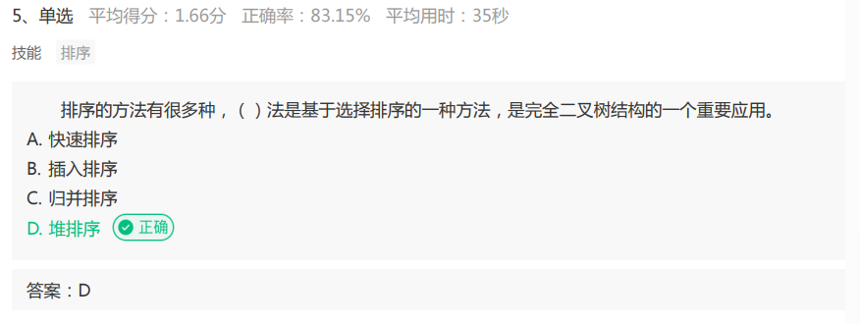

选择排序是啥，堆排序为啥基于选择排序

### 选择排序是什么

* 工作原理：选择排序每次从未排序的部分选择最小（或最大）的元素，然后将其放到已排序部分的末尾。
* 特点：在每次迭代中，选择排序只需进行一次交换操作，因此比冒泡排序的交换次数少。

### 选择排序和冒泡排序区别

选择排序和冒泡排序思想是一样的，只是选择排序优化了实现步骤

选择排序在每次迭代中选择未排序部分的最小（或最大）元素，并将其与当前位置交换，从而减少了交换的次数

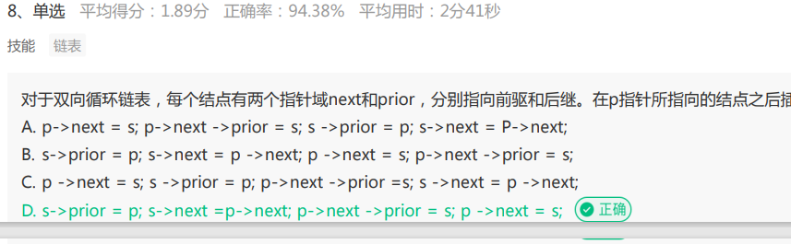

Next指向前驱？

通常，prev叫做前驱， next叫做后继节点

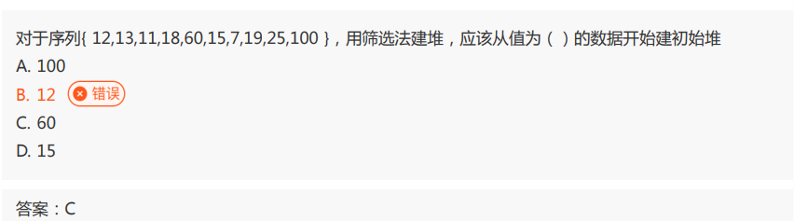

筛选法是啥，筛选法建堆是怎么建堆。筛选法作用

筛选法建堆是一种在堆排序算法中用于构建堆的方法。它通常是从数组的中间向前遍历，对每个非叶子节点执行一次筛选操作，使得以该节点为根的子树满足堆的性质。

具体步骤如下：

1. 从最后一个非叶子节点开始向前遍历，直到根节点。这些非叶子节点是数组中索引为 n/2 - 1 到 0 的元素，其中 n 是数组的长度。
2. 对于每个非叶子节点，执行一次筛选操作（也称为下沉操作）：
   * 比较该节点与其左右子节点的值，找到最大（或最小）的节点。
   * 如果子节点的值大于（或小于）该节点的值，则交换两者的位置。
   * 继续递归向下进行，直到满足堆的性质为止。

通过这样的操作，可以将一个无序的数组构建成一个堆，使得堆的根节点具有最大（或最小）的值，且满足堆的性质。

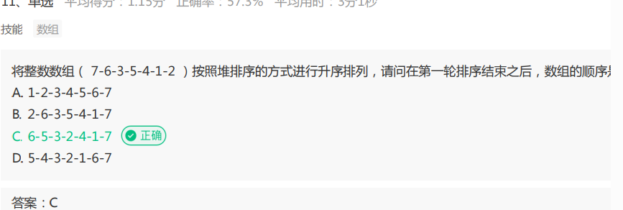

堆排序怎么排来着

上述筛选法建堆排序

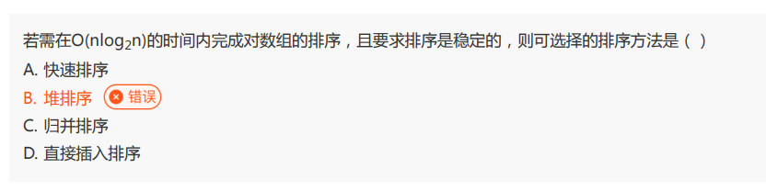

六大排序稳定性？

1. 冒泡排序（Bubble Sort）：稳定。
2. 选择排序（Selection Sort）：不稳定。在选择最小元素的过程中可能破坏相等元素的相对位置。
3. 插入排序（Insertion Sort）：稳定。相等元素的相对位置在排序前后不变。
4. 快速排序（Quick Sort）：不稳定。对相等元素可能会进行交换，导致相对位置变化。
5. 归并排序（Merge Sort）：稳定。在合并过程中，相等元素的相对位置保持不变。
6. 堆排序（Heap Sort）：不稳定。在堆化的过程中可能会交换相等元素的位置，导致不稳定性。

只有快排和**选择**排序堆排序不稳定

插入和归并都稳定

为啥选择和冒泡基本思路相同，选择却不稳定？

举个例子，考虑序列 [2a, 3, 2b]，其中元素 2a 和 2b 相等，但是它们的相对位置是不同的。如果选择排序先选中 2a，然后将其移动到已排序序列的末尾，那么排序后的序列可能变为 [3, 2b, 2a]，导致相对位置的改变，从而不满足稳定性的要求。

--------------------------------------------------------------------------

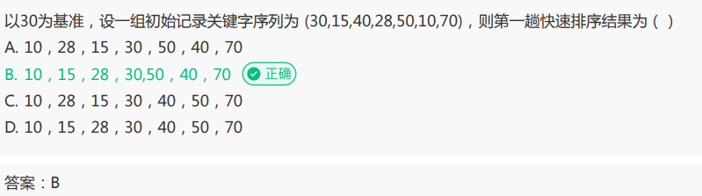

快排升序，左先走/右先走？为什么？

为啥碰到10？

普通快排

**void** **QuickSort1**(**int**\* a, **int** left, **int** right)

{

// 区间只有一个值或者不存在就是最小子问题

**if** (left >= right)

**return**;

// 小区间选择走插入，可以减少90%左右的递归

**if** (right - left + 1 < 10)

{

InsertSort(a + left, right - left + 1);

}

**else**

{

**int** begin = left, end = right;

// 100 200，注意的是left不一定是0

// 选[left, right]区间中的随机数做key

//int randi = rand() % (right - left + 1);

//randi += left;

//Swap(&a[left], &a[randi]);

// 三数取中

**int** midi = GetMidi(a, left, right);

//printf("%d\n", midi);

Swap(&a[left], &a[midi]);

//PrintArray(a+left, right-left+1);

**int** keyi = left;

**while** (left < right)

{

// right先走，找小

**while** (left < right && a[right] >= a[keyi])

{

--right;

}

// left再走，找大

**while** (left < right && a[left] <= a[keyi])

{

++left;

}

Swap(&a[left], &a[right]);

}

Swap(&a[left], &a[keyi]);

keyi = left;

// [begin, keyi-1]keyi[keyi+1, end]

QuickSort1(a, begin, keyi - 1);

QuickSort1(a, keyi + 1, end);

}

}

当升序时，普通快排一定要右先走来保证相遇点为小于等于key的点

反之，降序左先走

挖坑法



前后指针法



-------------------------------------------------------------------------------

归并排序

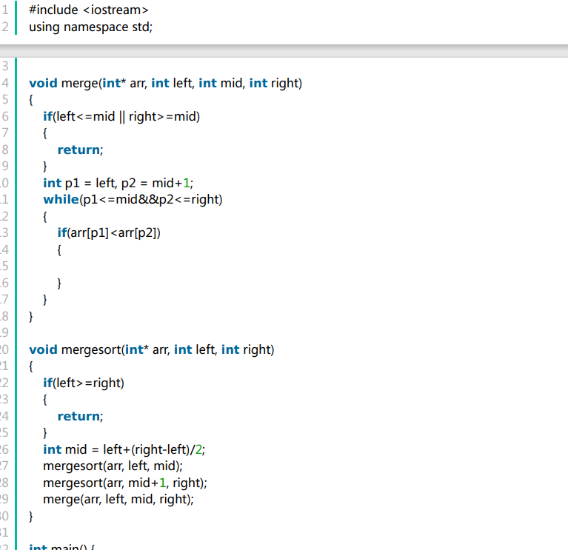

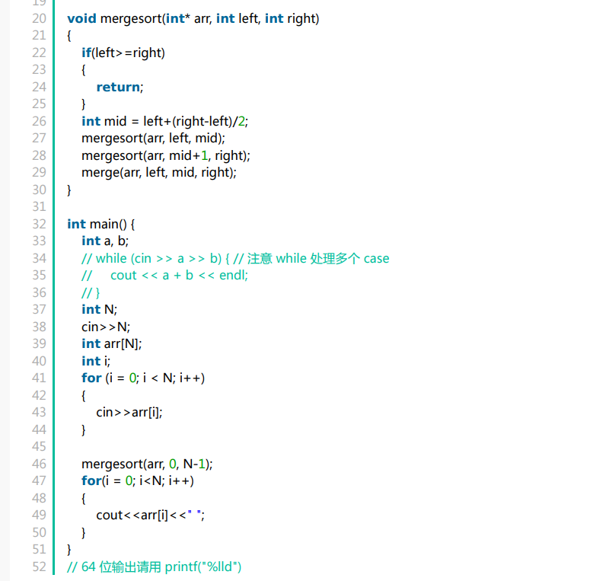

大体思路没问题，还差一点没写完不影响理解